Putujeme po České republice – Zlínský kraj

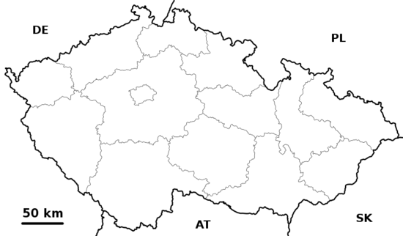
- Zakreslete tento kraj do mapy červenou barvou.

Obrázek 1

- Doplňte neúplné věty (pracujte s mapou, popřípadě s internetem či dostupnou literaturou)

Kraj leží na _____________________ naší republiky. Sousedí se třemi kraji (_________________

____________________, _________________________________, _______________________)

a _____________________________________. Právě zde se v 9. století zrodil v té době

nejmocnější stát ve střední Evropě ___________________________________________________.

Z té doby zde můžeme najít množství památek.

Střediskem regionu je město _____________________, které proslavil______________________.

Švec, ze kterého se stal úspěšný podnikatel. S firmou nesoucí jeho jméno se můžeš dodnes setkat po

celém světě. Zabývá se výrobou a prodejem _______________________.

- Podle nápovědy odhalte města a zajímavá místa tohoto kraje.

1 | Valašské muzeum v přírodě.
2 | Hora Moravskoslezských Beskyd, kde podle pověsti sídlí slovanský bůh Radegast.
3 | Významné poutní místo nedaleko Uherského hradiště.
4 | Největší lázně na Moravě.
5 | Hrad na vysokém kopci, o kterém se v písni zpívá, že od něho „vjetor věje“.
6 | Město s památníkem Velké Moravy.

- Najděte tato místa na mapě ČR a vyznačte je do mapy pomocí čísel z předcházející tabulky.
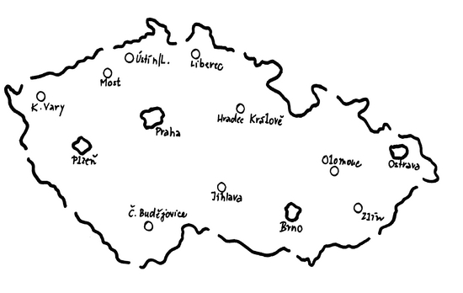
Obrázek 2

- Vyberte si jedno místo v Karlovarském kraji, které stojí za to navštívit, a vytvořte o něm malou prezentaci. Můžete využít již zmiňovaná místa nebo ta, která jste sami navštívili.

Vaše prezentace musí obsahovat:

- název místa, polohu na mapě ČR
- na které světové straně od vašeho města leží
- přibližnou vzdušnou vzdálenost od vás v km
- seznámení s místem
- důvod, proč stojí za to místo navštívit
- obrazový materiál (fotografie, pohlednice, obrázek z internetu, knihy, časopisu a podobně)

Obrázek 1: Caroig. [cit. 2011-03-04]. Dostupný pod licencí CC Attribution-Share Alike 3.0 Unported na WWW: <http://commons.wikimedia.org/wiki/File:Czechia_-_outline_map.svg>.

Obrázek 2: Stanislava Andršová. [cit. 2011-02-22]. Dostupný pod licencí Creative Commons na WWW: <http://wiki.rvp.cz/Kabinet/Mapy/Mapa_%C4%8CR>.

